在线答疑系统操作指南

第一步：登录在线答疑
路径：登录教室—教室首页—今日答疑（图1-1）。点击课程名称即可进入答疑公告页面（图1-2）

图1-1 图1-2
说明：请在答疑时间内进入，非答疑时间有疑问请在论坛中发帖提问。

第二步：音频检查
进入答疑房间（图1-3），首先是对学生的音频设置进行检测（注：每次进入页面均有此项提示）
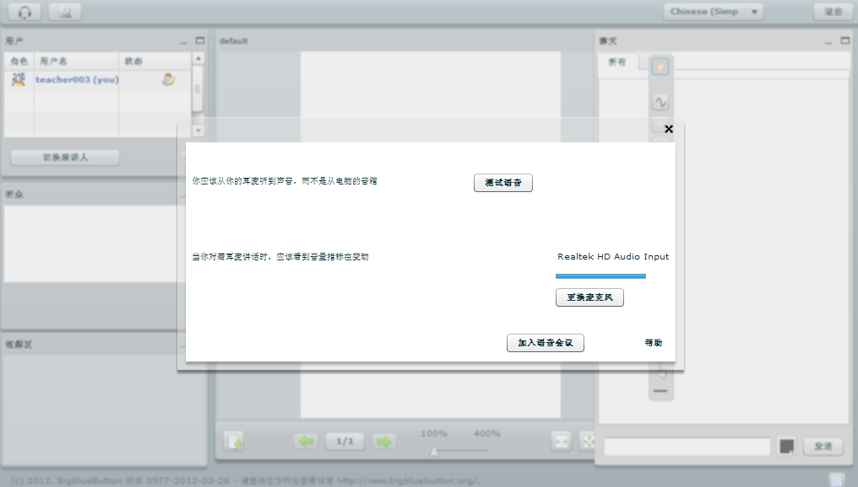
图1-3
点击“更换麦克风”会有弹出提示（图1-4），点击图下方第二个按钮后显示（图1-5），学生需选择“允许”并记住，之后点击关闭。设置完成后即可点击“进入语音会议”。
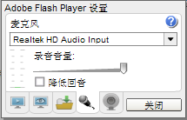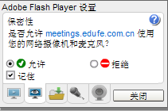
图1-4 图1-5

第三步：参与答疑讨论
设置完毕后进入答疑房间，房间分为五个区域（图1-6）：用户区、听众区、视频区、default区及聊天区。
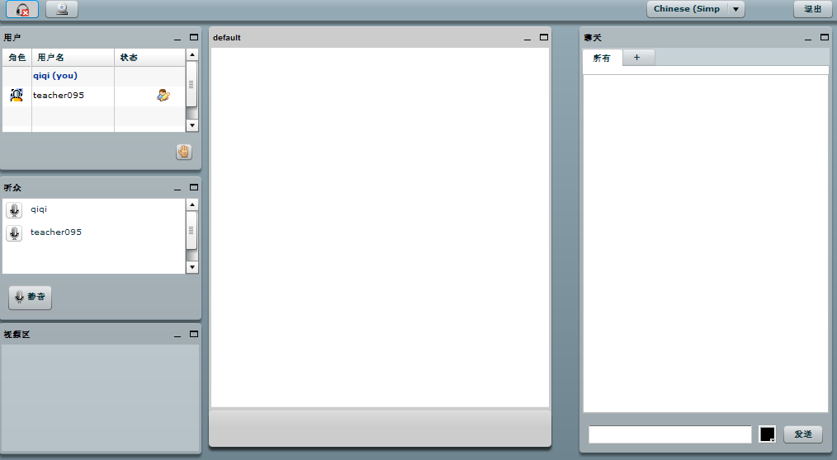
图1-6
说明：
房间内可进行老师与学生间的语音交流及文本交流。同时提供视频共享、白板共享等功能，学生如申请白板操作、文件上传分享，可举手申请。如有操作疑问，可随时请教房间老师。

第四步：对本次答疑进行评价
答疑结束后，点击右上角“退出”按钮，直接转到答疑公告页面（图1-7），点击右下角“评价”按钮，对本次答疑进行评价后提交。（图1-8）。
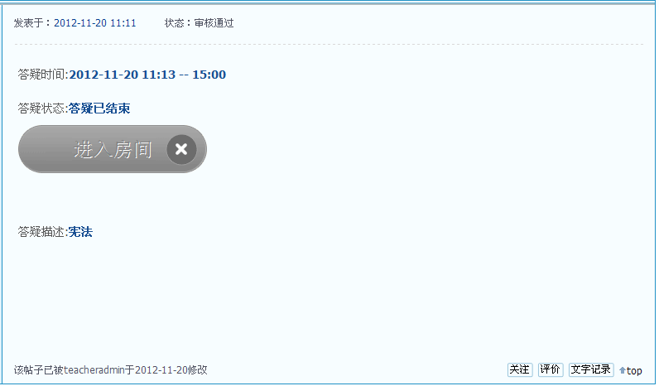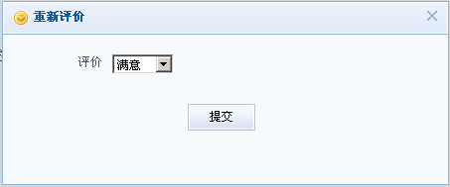
图1-7 图1-8
说明：
- 只有参与答疑讨论的学生方可进行评价操作。
- 学生参与讨论交流后才可取得附加分奖励。（0.5分/次）

第四步：查询附加分
路径：控制面板—积分查询—答疑附加分（图1-9）。
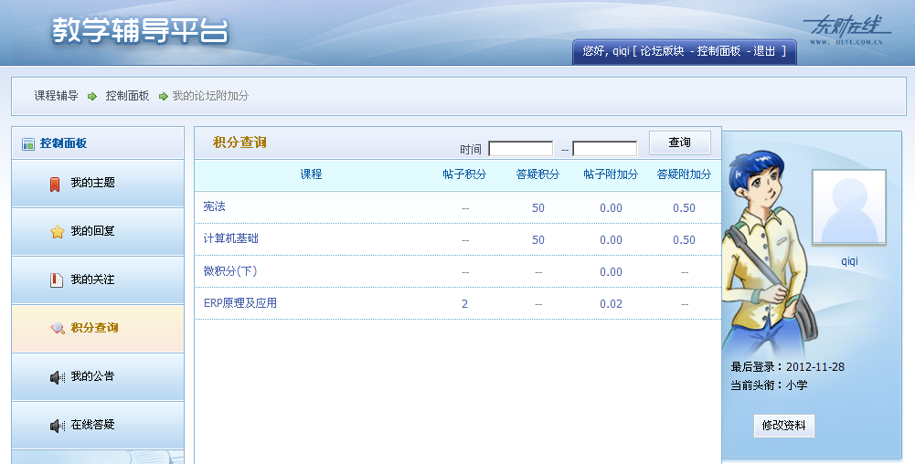
图1-9

欢迎各位同学参与，祝您学习愉快！

